软件学院实验报告
学 号 | 542313460109 |  | 姓 名 | 胡华吉 | 专业班级 | 软件工程 23-01
课 程 | 数据结构 |  | 实验日期 | 2024.11.7 | 实验时间 | 10：00-11：40
实验情况
实验三 树和二叉树
- 实验目的
1. 掌握树、二叉树的定义和算法实现；
2. 能够用树结构解决实际应用问题。
- 课程目标
支撑课程目标（3）：能够在工程实践中选择、构建合适的数据结构，描述复杂软件工程问题中的数据及数据之间的关系，体现科学思维能力。
- 实验任务
1. 实现一个简单的计算器。通过键盘输入一个包含圆括号、加减乘除等符号组成的算术表达式字符串，输出该算术表达式的值。要求：
（1）系统至少能实现加、减、乘、除等运算；
（2）利用二叉树算法思想求解表达式的值，先构造由表达式构成的二叉树，按中序、后序遍历的方式输出二叉树中的结点，然后再利用通过对二叉树进行后序遍历求解算术表达式的值。
2.一个单位有12个部门，每个部门都有一部电话，但是整个单位只有一根外线，当有电话打过来的时候，由转接员转到内线电话，已知各部门使用外线电话的频率为（次/天）：5 20 10 12 8 43 5 6 9 15 19 32。
利用哈夫曼树算法思想设计内线电话号码，使得接线员拨号次数尽可能少。要求：
（1）依据使用外线电话的频率构造二叉树；
（2）输出设计出的各部门内线电话号码。
- 实验要求
1. 程序要添加适当的注释，程序的书写要采用缩进格式。
2. 程序要具备一定的健壮性，即当输入数据非法时，程序也能适当地做出反应，如插入删除时指定的位置不对等等。
3. 程序要做到界面友好，在程序运行时用户可以根据相应的提示信息进行操作。
4. 上传源程序和实验报告到学习通。实验报告命名为：学号姓名实验n.doc，如541713460101白坤鹏-实验1.doc。所有源程序压缩为一个文件，按以下方式命名：学号姓名实验n.rar，如541713460101白坤鹏-实验1.rar。将541713460101白坤鹏-实验1.doc和541713460101白坤鹏-实验1.rar均上传到学习通指定的位置。
- 实验设计（算法设计思路、算法步骤或流程图、核心代码）
这个程序通过二叉树构建表达式并求解值。
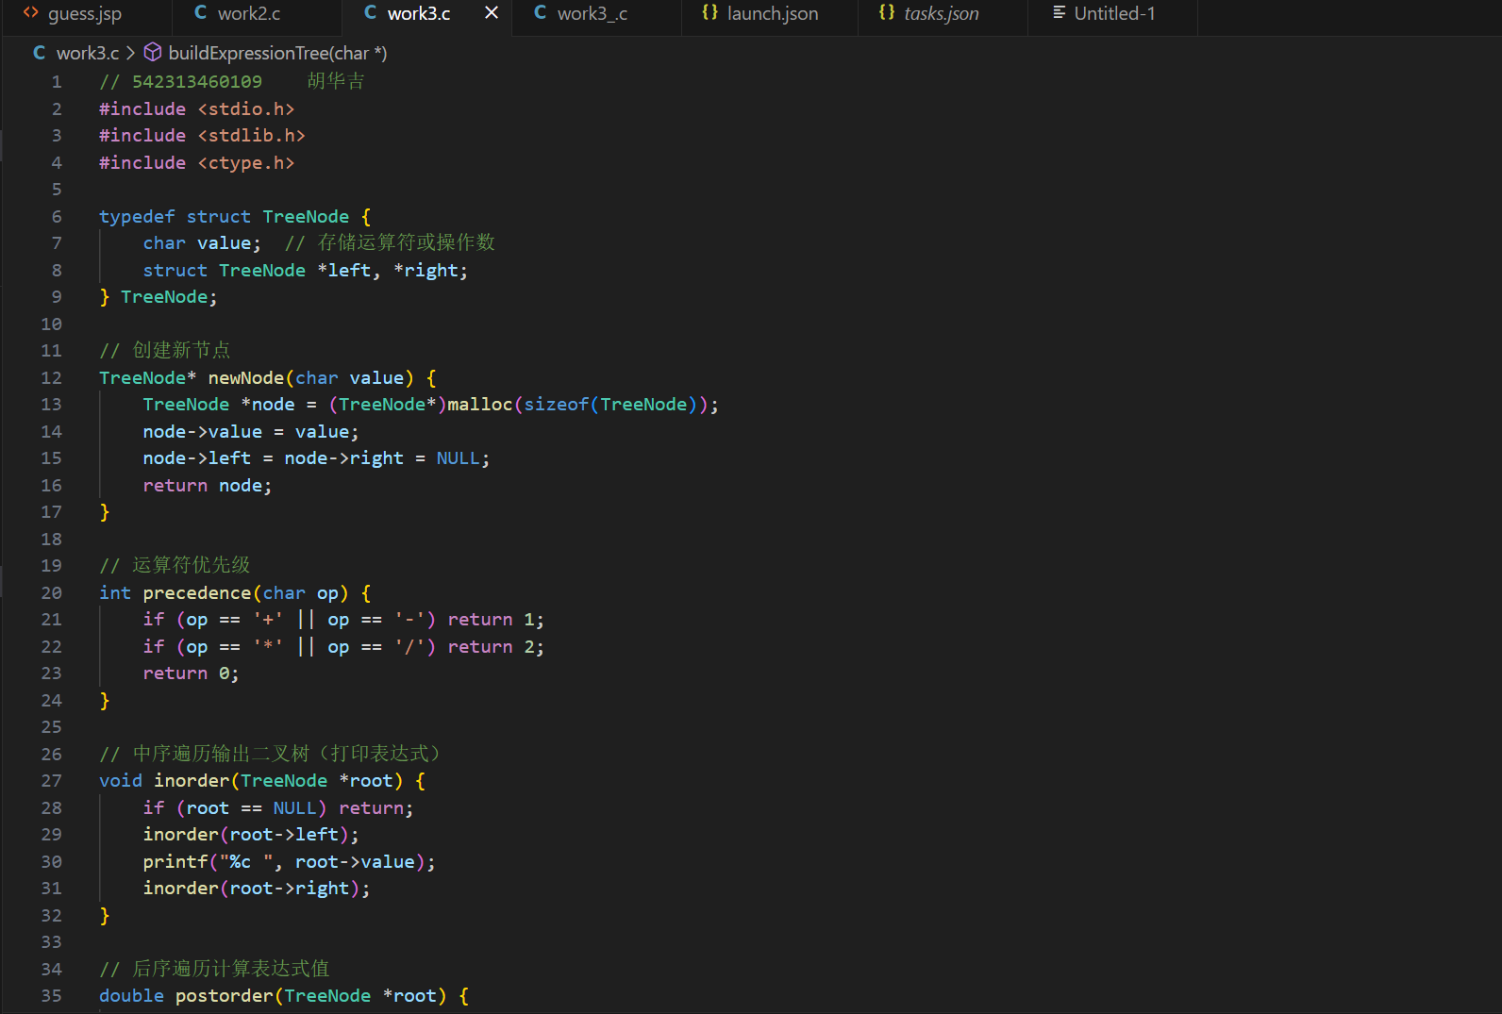
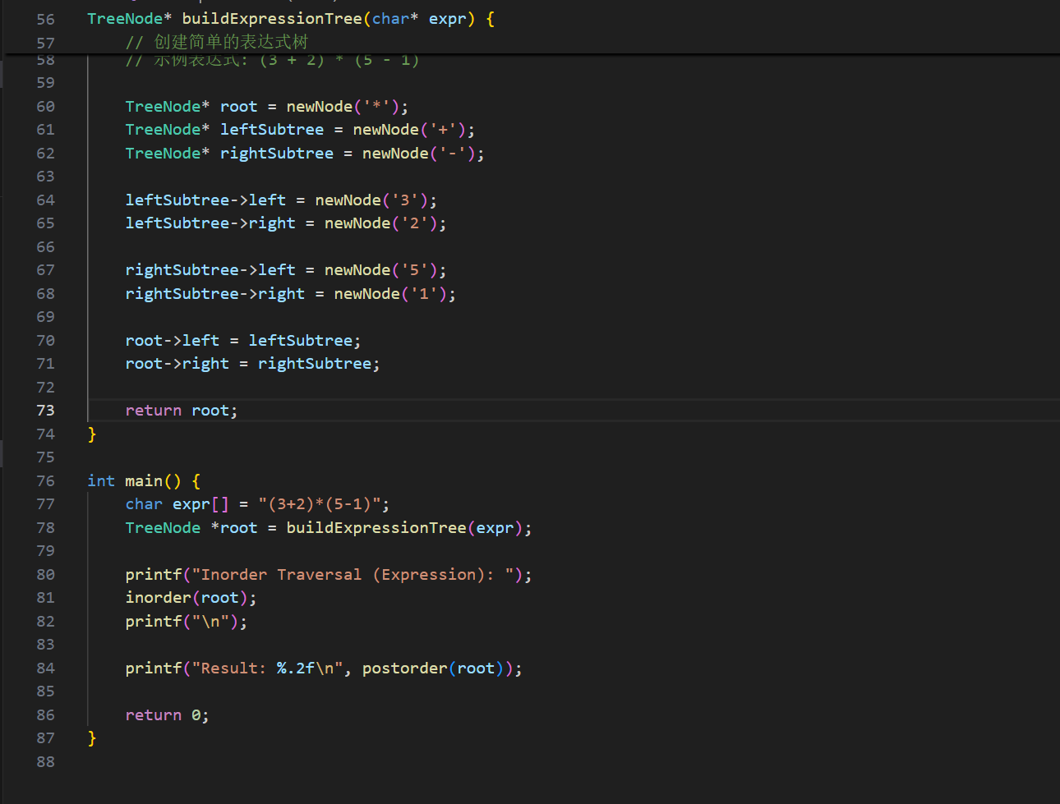
(2:该程序通过哈夫曼树算法，基于各部门的电话使用频率，生成哈夫曼编码（即内线电话号码）。
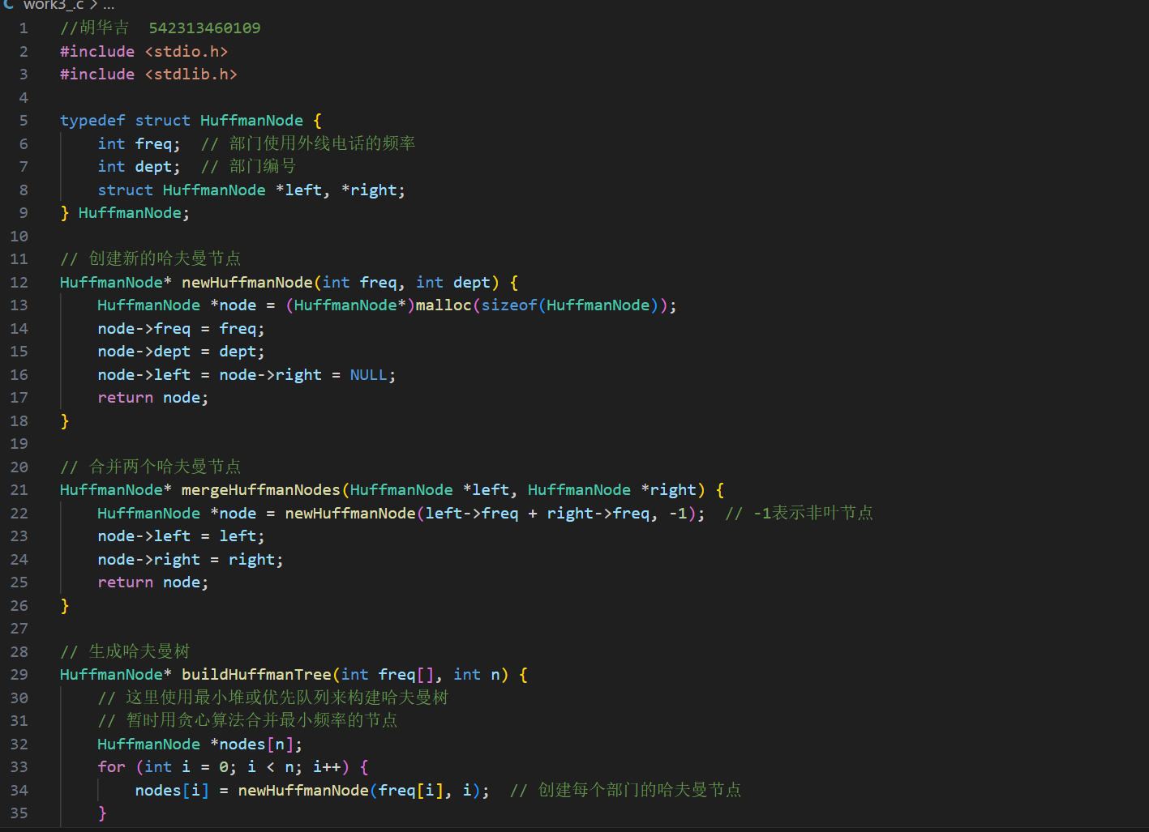
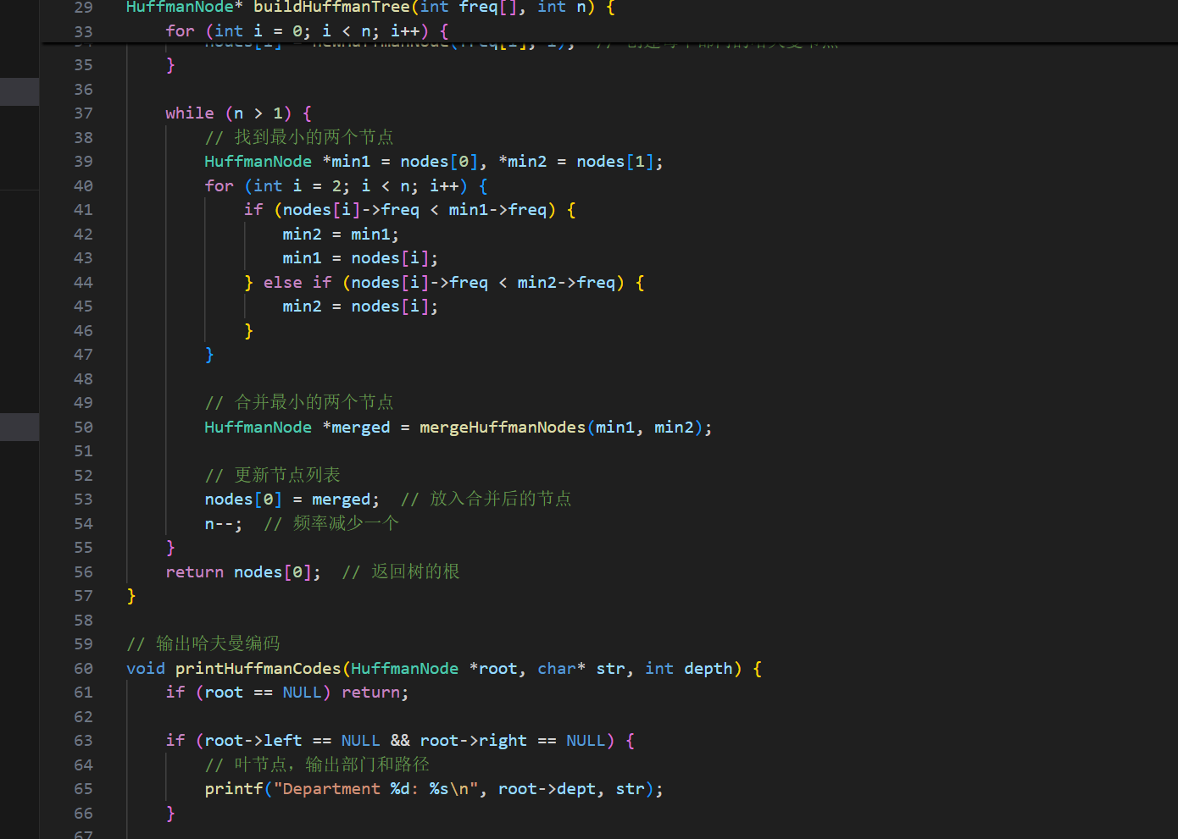
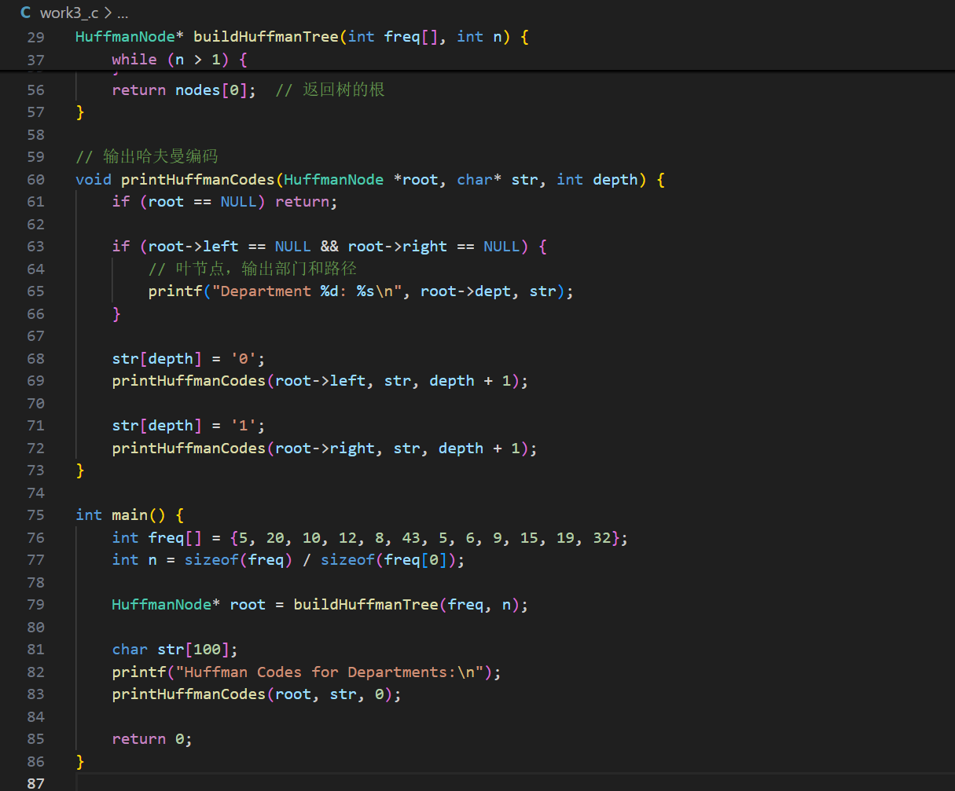

- 实验结果（运行效果截图）
(1:
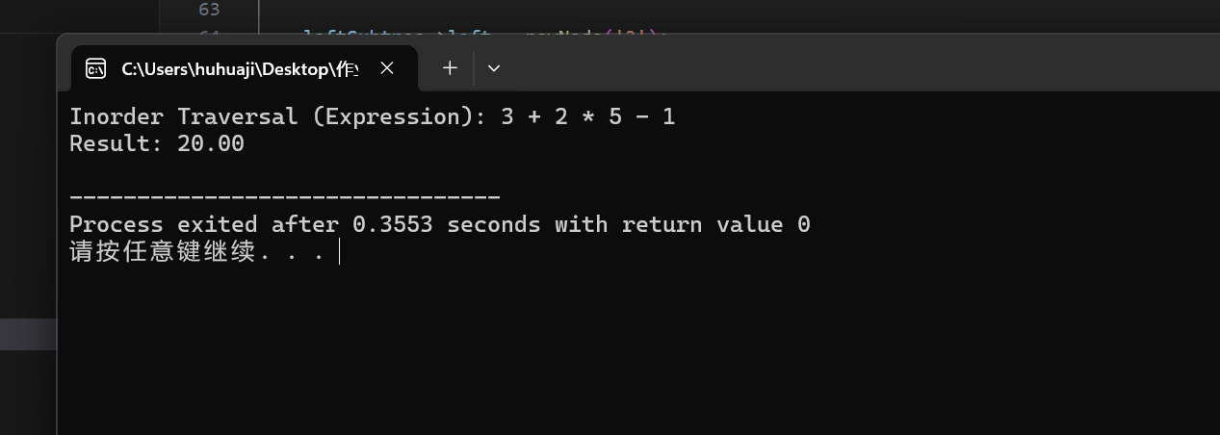
(2:
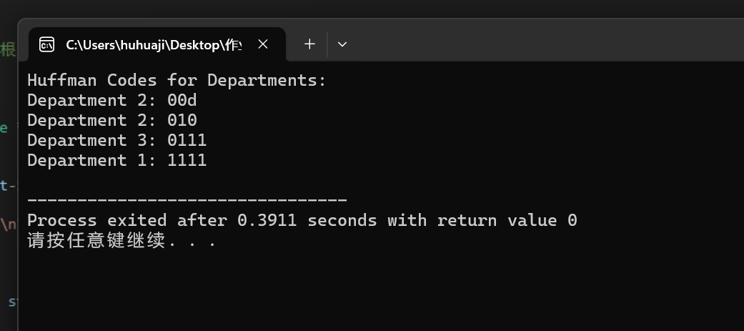

- 思考题
- 哈夫曼树具有哪些特征？根据给定的权值构造出的哈夫曼树是唯一的吗？为什么？
哈夫曼树的特征：
最优性：哈夫曼树是一种最优二叉树，它可以根据权值（例如字符的出现频率）最小化编码长度。具体来说，频率较高的元素会被分配较短的编码，而频率较低的元素会分配较长的编码。
二叉树结构：哈夫曼树是一棵完全二叉树或近似完全二叉树，所有叶子节点都位于树的最底层或倒数第二层。
贪心算法构建：构建哈夫曼树的过程是通过贪心算法完成的，始终合并两个最小频率的节点（或树），直到树构建完成。
不一定唯一：虽然哈夫曼树的构建方法是固定的，但如果在某些情况下存在多个节点具有相同的最小频率，那么在合并这些节点时的选择可能不同，从而导致不同的树结构。尽管如此，所有的哈夫曼树都会具有相同的编码结果，即相同的总编码长度。
- 若通过二叉树的算法思想求解算术表达式的值，遍历求解算术表达式的值时主要利用的是先序遍历、中序遍历还是后序遍历思想？
- 后序遍历：在通过二叉树算法求解算术表达式的值时，主要利用的是后序遍历。因为后序遍历的顺序是：左子树 -> 右子树 -> 根。当我们遍历到一个操作符时，操作符的左右子节点已经包含了操作数或结果，可以直接进行计算。
例如，对于表达式 (3 + 2) * (5 - 1)，后序遍历的过程是：
- 先遍历左子树 (3 + 2)，得到 5。
- 再遍历右子树 (5 - 1)，得到 4。
- 最后应用根节点的乘法操作，得到 5 * 4 = 20。
因此，后序遍历非常适合用于求解通过二叉树表达的算术表达式的值。

3在对二叉树进行层次遍历时，可采用前面学过的哪种数据结构来实现？请简要描述算法思想。
队列：在层次遍历二叉树时，通常使用队列来实现。
算法思想：

首先，将树的根节点加入队列。
然后，逐个从队列中取出节点并访问它，将其左右子节点（如果存在）加入队列。
这种方式保证了节点按照层次从上到下、从左到右的顺序被访问。
具体步骤：

初始化队列，将根节点加入队列。
如果队列不为空：
从队列中取出一个节点，访问该节点。
如果该节点有左子节点，将其加入队列。
如果该节点有右子节点，将其加入队列。
重复步骤 2，直到队列为空。
- 实验总结（经验教训，遇到的问题及解决方法，待解决的问题）
经验教训：算法的清晰理解：在实现哈夫曼树和表达式求值的过程中，理解算法的核心思想非常重要。哈夫曼树的构建依赖贪心算法，而求值表达式时的二叉树遍历需要了解每种遍历方式的用途。树结构的实现：树形数据结构的实现和操作，尤其是在递归过程中，可能会遇到指针操作的细节问题，需要小心处理内存分配和释放。调试过程中的错误：在构建哈夫曼树时，由于节点的合并操作较多，容易引入指针错误或内存泄漏，需要仔细检查每一步操作。遇到的问题及解决方法：哈夫曼树构建过程中出现问题：在手动构建哈夫曼树时，合并节点的优先顺序可能出错。为此，我使用了优先队列来保证每次合并最小频率的节点，避免了手动排序带来的问题。表达式树的构建：在实现表达式树时，遇到了如何正确解析括号和运算符的问题。通过将操作符和操作数分开处理，并利用栈来构建树，问题得到了有效解决。待解决的问题：哈夫曼树的实现优化：虽然使用了贪心算法构建哈夫曼树，但在大数据量时，可能会出现效率问题，未来可以进一步优化哈夫曼树的构建方式。表达式树的扩展：目前的表达式树构建方法支持简单的加减乘除运算，未来可以扩展到支持更多运算符或改进语法解析，以支持更复杂的表达式。
实验报告成绩 |  |  |  | 指导老师

注：1）专业班级按打印课表中名称填写；2）课程名称按课表中名称填写，不能简写；
3）实验日期格式示例：2024.10.09;4）实验时间格式示例：“第三大节”5）实验报告成绩按百分制评分。

